MEMORIA PC PORTÁTIL

Por: Jesús Padilla Crespo

INDICE

Contenido

1.Retirar Batería. 1

2.Retirada de tornillos y carcasa trasera. 2

3.Retirada de los Componentes. 3

4.Retirada de la Pantalla 5

5. Extracción del Teclado. 6

6. Extracción de la carcasa central. 7

7.Revertir el proceso para re armar el ordenador y comprobar que funcione. 8

# 1.Retirar Batería.

Nuestro primer paso es retirar la batería para asegurarnos del que el PC carece de corriente y podamos sacar componentes sin riesgo de dañarlos y protegernos a la misma vez.

Para ello deslizaremos las pestañas hacia el lado que se no0s indica y retiramos la batería.

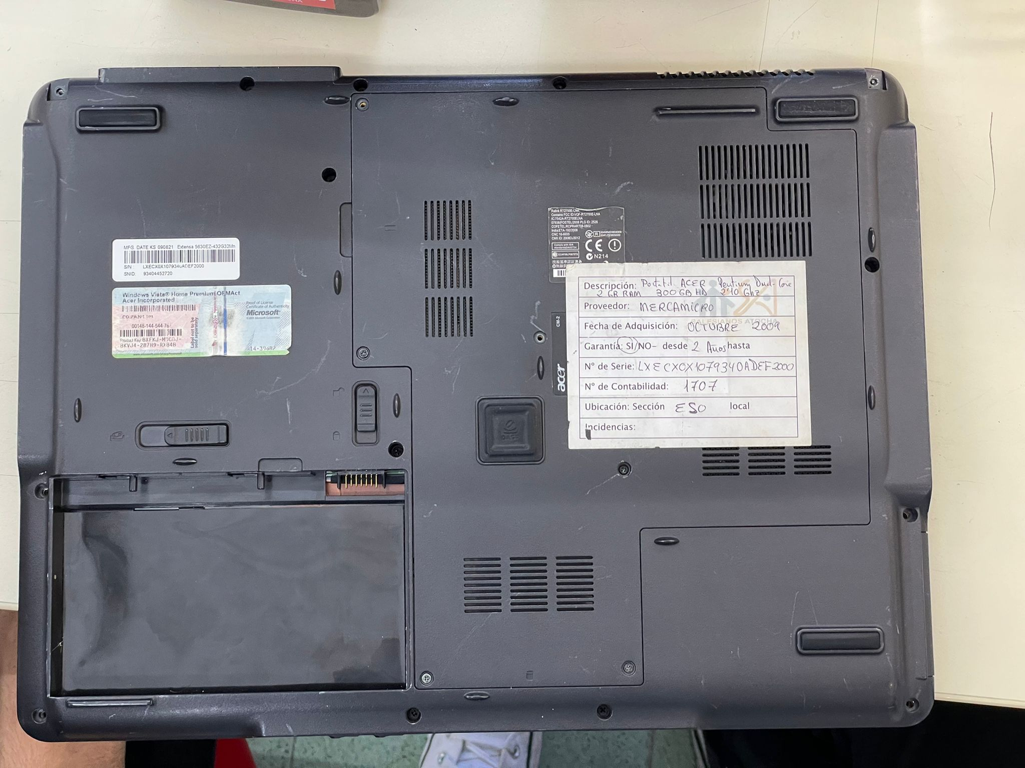

# 2.Retirada de tornillos y carcasa trasera.

Toca retirar cada tornillo de la carcasa trasera que la ancla al cuerpo del PC. Posteriormente retiramos la carcasa estando seguros de haber retirado todos los tornillos y no ejercer fuerza para poder retirarla.

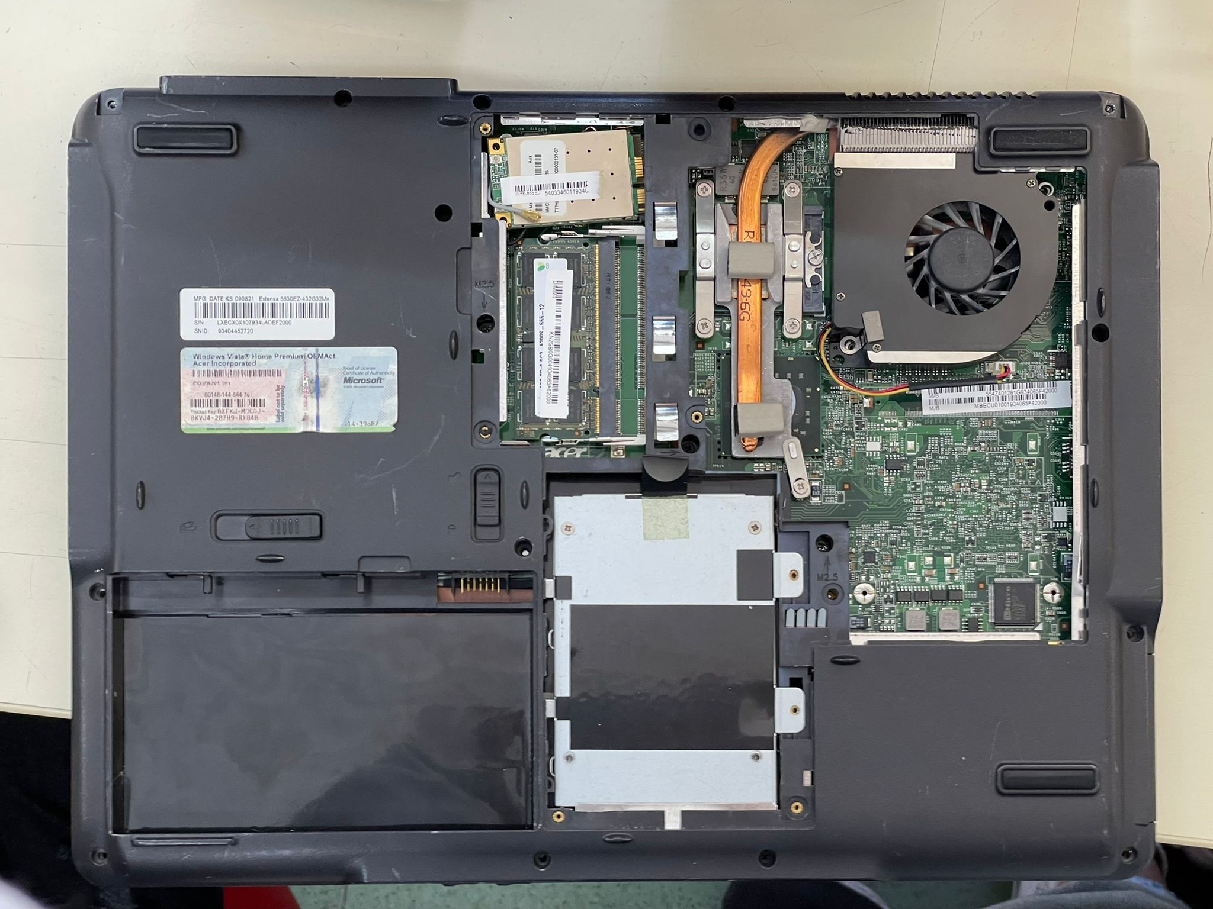

# 3.Retirada de los Componentes.

Una vez quitada la carcasa solo queda desanclar de una forma suave y cuidadosa cada uno de los componentes.

Al ventilador y disipador tuvimos que desanclarlo quitando unos pocos tornillos más.

Tanto la RAM ,disquetera ,procesador ,HDD tuvimos que extraerlos hacia el exterior sin oponer mayor resistencia.

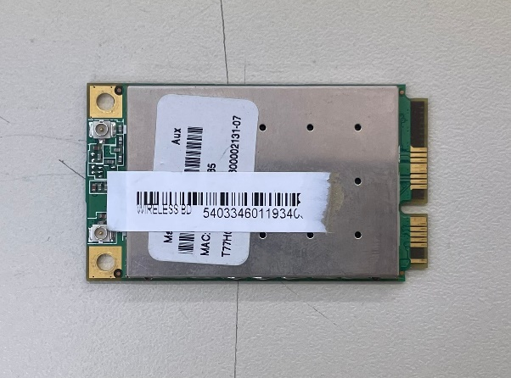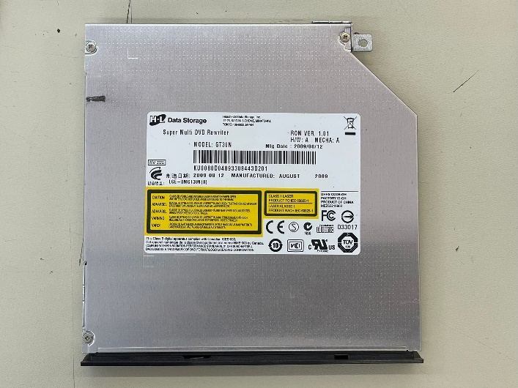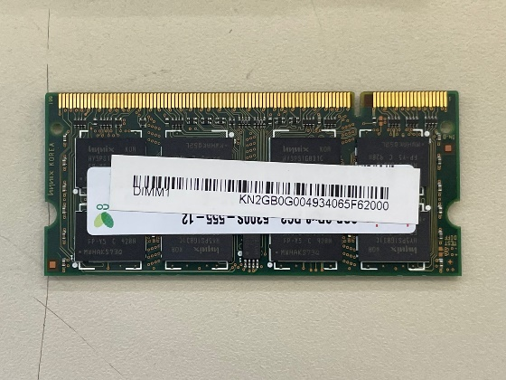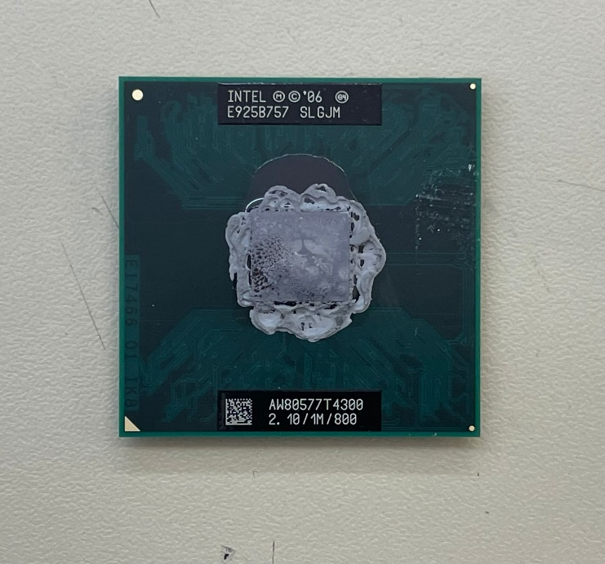

Como consecuencia tenemos la parte trasera del ordenador vacía en la podemos ver el chip de la placa y poco más.

Me gustaría resaltar el socket, el orificio para ventilación y el apartado para las Memorias RAM.

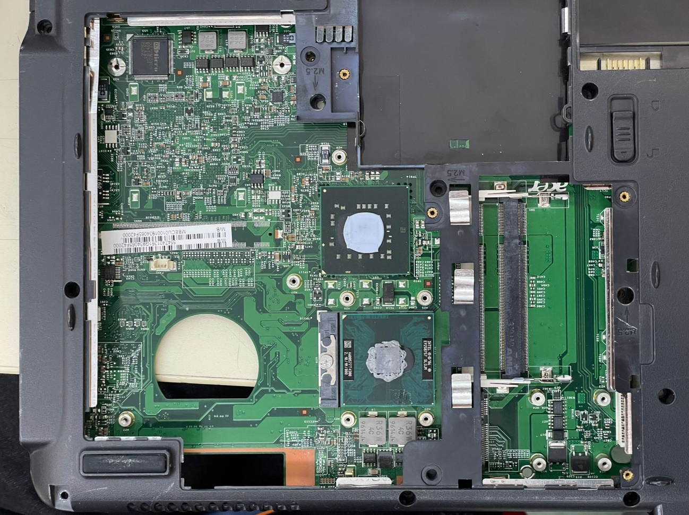

# 4.Retirada de la Pantalla

Volteamos el ordenador y nuestro siguiente movimiento será extraer la pantalla.

Lo primero que tuvimos que hacer es retirar un decorativo de plástico para ver unas pequeñas conexiones que unían la pantalla al cuerpo.

Tuvimos que retirar los altavoces. Antena Wi-fi. Cámara y micrófonos ,etc…

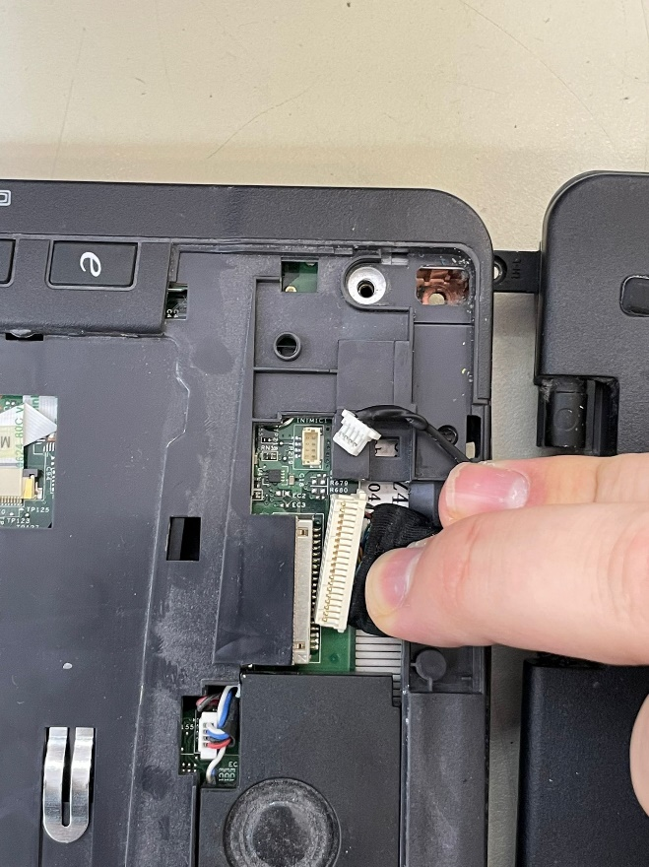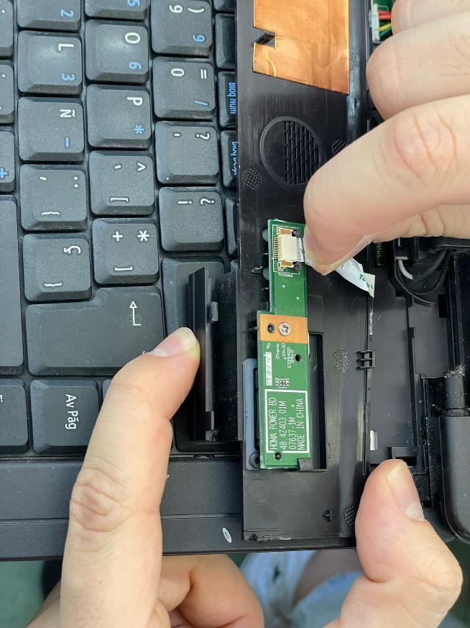

Quitando todas las conexiones y algún tornillo en la parte posterior pudimos desanclar la pantalla, para ello tuvimos que separar las pestañas oscilantes que unen pantalla y PC.

# 5. Extracción del Teclado.

El teclado apenas nos costó ya que había que desanclarlo por unas pestañas que se diferenciaban bastante y facilitó el trabajo. Solamente hacer un poco de panca sin ejercer demasiada presión o fuerza y salió solo.

Un pequeño det6alle es que el teclado en la parte trasera tiene un bus de plástico que se conecta con la placa por lo que antes de retirarlo del todo hay que desanclar la conexión.

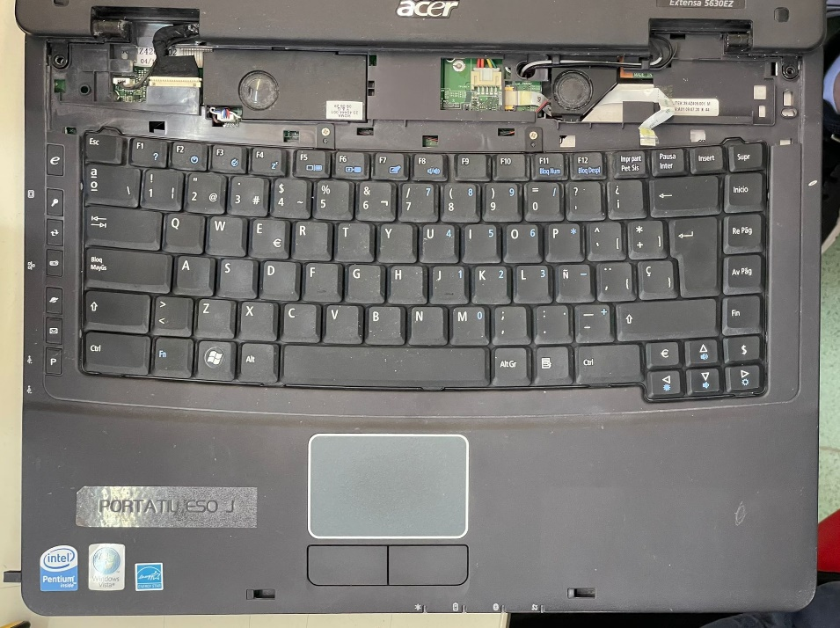

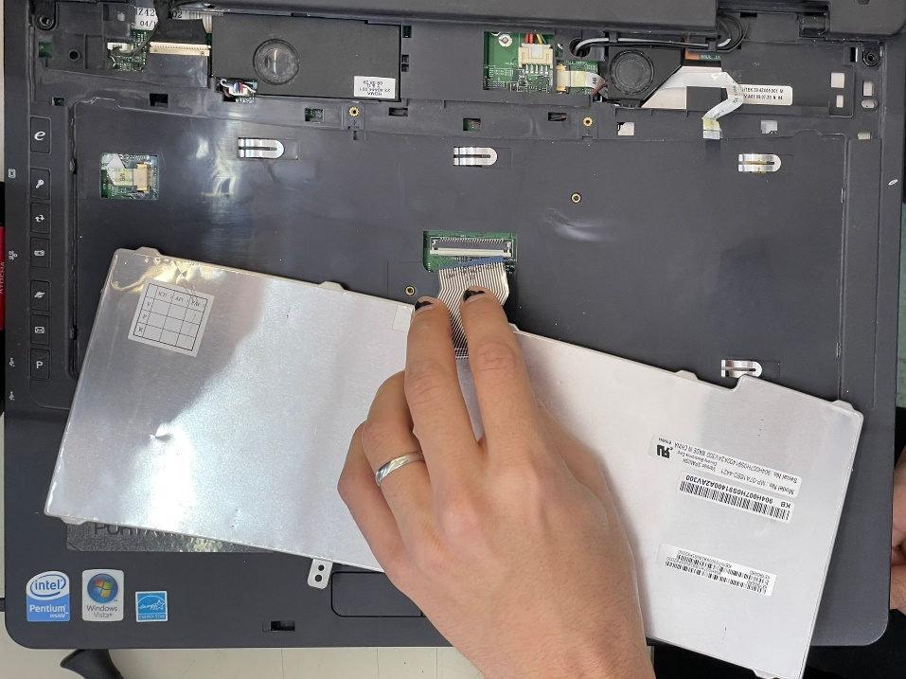

Finalmente hemos conseguido retirar el teclado de forma segura y exitosa.

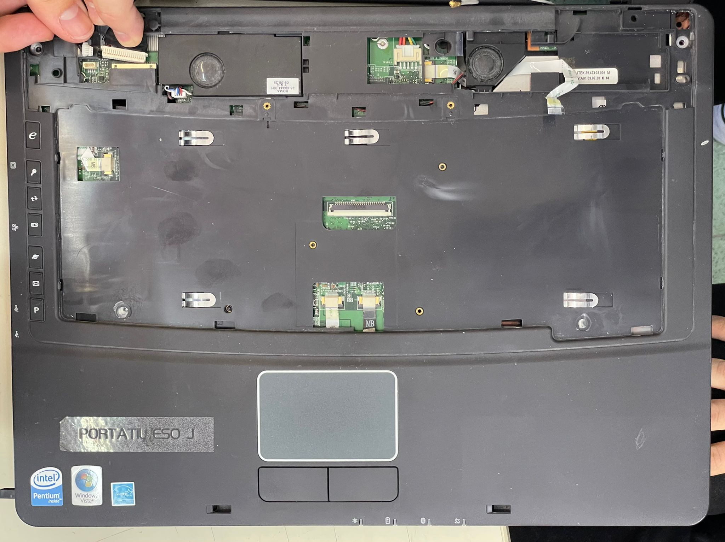

# 6. Extracción de la carcasa central.

Una vez quitado el teclado, pantalla y los anclajes de la parte trasera. Podremos retirar la carcasa central que dejará a plena vista el chip y placa base del ordenador. Para ello hubo que retirar un par de tornillos más, hacer algo de palanca ya que venía asegurado con unas pestañas y listo.

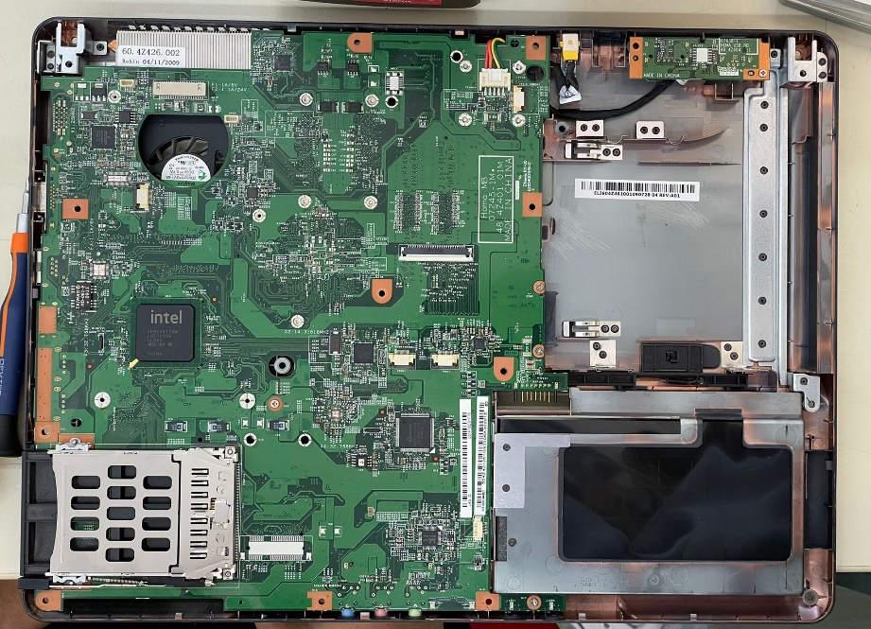

En ésta imagen podemos ver como es la placa base del ordenador y todas las posibles conexiones. Partes a resaltar son el cubículo del disco duro, de la disquetera y el pequeño orificio del ventilador del procesador.

# 7.Revertir el proceso para re armar el ordenador y comprobar que funcione.

Para re armar el PC simplemente debemos revertir los pasos indicados anteriormente y colocar los tornillos en sus respectivas posiciones.

Comprobar que el pc funciona perfectamente, de no ser así desmontar de nuevo y comprobar las conexiones y anclajes.